**28 февраля 2014 года в МОУ Агаповская СОШ № 1 им. П.А. Скачкова**

**прошёл конкурс патриотической песни «Когда поют солдаты», посвященный Дню защитника Отечества**

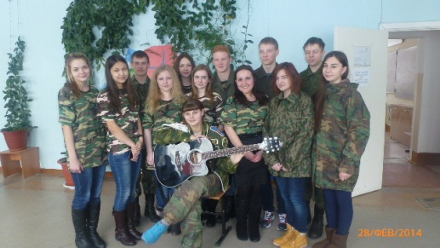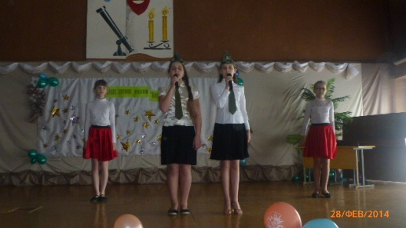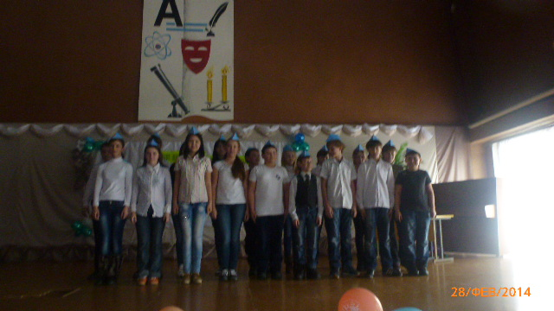

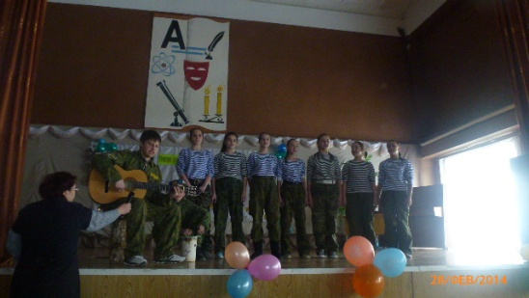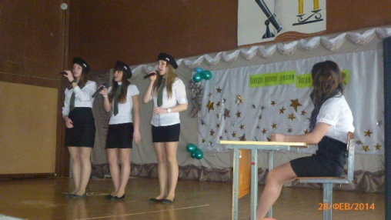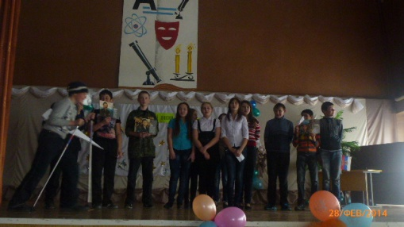

**Итоги конкурса:**

|  |  |  |
| --- | --- | --- |
| **Среди 5 -6 классов** | **Среди 7-8 классов** | **Среди 9-11 классов** |
| **1 место – 5б** | **1 место – 7г** | **1 место – 11** |
| **2 место – 6б** | **2 место – 7в** | **2 место - 10а** |
| **3 место – 6а,6в** | **3 место – 7а, 7б** | **3 место – 9б, 10б** |

**Название песни:**

|  |  |  |
| --- | --- | --- |
| **Среди 5 -6 классов** | **Среди 7-8 классов** | **Среди 9-11 классов** |
| **5б «Помни»** | **7г «Мама»** | **11 «В руках автомат»** |
| **6б «Армия идёт»** | **7в «Мальчики»** | **10а «Я служу России»** |
| **6а «Идёт солдат по городу»** | **7а «На безымянной высоте»** | **9б «Ах, закаты алые»** |
| **6в «До свидания, мальчики!»** | **7б «Рота, подъём»** | **10б «Пацаны»** |